
Өсімдік шаруашылығы саласындағы мемлекеттік көрсетілетін қызметтер регламенттерін бекіту туралы
Күшін жойған
Астана қаласы әкімдігінің 2014 жылғы 4 қарашадағы № 102-1816 қаулысы. Астана қаласының Әділет департаментінде 2014 жылғы 4 желтоқсанда № 857 болып тіркелді. Күші жойылды - Астана қаласы әкімдігінің 2016 жылғы 9 ақпандағы № 102-234 қаулысымен
Ескерту. Қаулының күші жойылды - Астана қаласы әкімдігінің 09.02.2016 № 102-234 қаулысымен.
Қазақстан Республикасының «Мемлекеттік көрсетілетін қызметтер туралы» 2013 жылғы 15 сәуірдегі Заңының 16-бабына және «Өсімдік шаруашылығы саласындағы мемлекеттік көрсетілетін қызметтер стандарттарын бекіту туралы» Қазақстан Республикасы Үкіметінің 2014 жылғы 28 маусымдағы № 725 қаулысына сәйкес Астана қаласының әкімдігі ҚАУЛЫ ЕТЕДІ:
1. Қоса беріліп отырған:
1) «Басым дақылдарды өндiрудi субсидиялау арқылы өсiмдiк шаруашылығы өнiмiнiң шығымдылығы мен сапасын арттыруды, жанар-жағармай материалдарының және көктемгi егiс пен егiн жинау жұмыстарын жүргiзу үшін қажеттi басқа да тауарлық-материалдық құндылықтардың құнын субсидиялау» мемлекеттік көрсетілетін қызмет регламенті;
2) «Ауыл шаруашылығы дақылдарын қорғалған топырақта өңдеп өсiру шығындарының құнын субсидиялау» мемлекеттік көрсетілетін қызмет регламенті;
3) «Жемiс-жидек дақылдары мен жүзiмнiң көпжылдық екпелерiн отырғызу және өсiру (оның iшiнде қалпына келтiру) шығындарының құнын субсидиялау» мемлекеттік көрсетілетін қызмет регламенті;
4) «Тыңайтқыштардың (органикалық тыңайтқыштарды қоспағанда) құнын субсидиялау» мемлекеттік көрсетілетін қызмет регламенті;
5) «Өсімдіктерді қорғау мақсатында ауыл шаруашылығы дақылдарын өңдеуге арналған гербицидтердің, биоагенттердің (энтомофагтардың) және биопрепараттардың құнын субсидиялау» мемлекеттік көрсетілетін қызмет регламенті бекітілсін.
2. «Астана қаласының Ауыл шаруашылығы басқармасы» мемлекеттік мекемесінің басшысы осы қаулыны әділет органдарында мемлекеттік тіркеуді, оны кейіннен ресми және мерзімді баспа басылымдарында, сондай-ақ Қазақстан Республикасының Үкіметі белгілейтін интернет-ресурста және Астана қаласы әкімдігінің сайтында жариялауды қамтамасыз етсін.
3. Осы қаулының орындалуын бақылау Астана қаласы әкімінің орынбасары Е.Қ. Нағаспаевқа жүктелсін.
4. Осы қаулы алғашқы ресми жарияланған күнінен кейін күнтізбелік он күн өткен соң қолданысқа енгізіледі.
Әкім Ә. Жақсыбеков
Астана қаласы әкімдігінің
2014 жылғы 4 қарашадағы
№ 102-1816 қаулысымен
бекітілген
«Басым дақылдарды өндiрудi субсидиялау арқылы өсiмдiк
шаруашылығы өнiмiнiң шығымдылығы мен сапасын арттыруды,
жанар-жағармай материалдарының және көктемгi егiс пен егiн
жинау жұмыстарын жүргiзу үшін қажеттi басқа да
тауарлық-материалдық құндылықтардың құнын субсидиялау»
мемлекеттiк көрсетілетін қызмет регламенті
1. Жалпы ережелер
1. «Басым дақылдарды өндiрудi субсидиялау арқылы өсiмдiк шаруашылығы өнiмiнiң шығымдылығы мен сапасын арттыруды, жанар-жағармай материалдарының және көктемгi егiс пен егiн жинау жұмыстарын жүргiзу үшін қажеттi басқа да тауарлық-материалдық құндылықтардың құнын субсидиялау» мемлекеттiк көрсетілетін қызметті (бұдан әрі – мемлекеттiк көрсетілетін қызмет) Астана қаласы әкімдігінің уәкілетті органы – «Астана қаласының Ауыл шаруашылығы басқармасы» мемлекеттік мекемесі (бұдан әрi – қызмет беруші) көрсетеді.
Мемлекеттік көрсетілетін қызмет Қазақстан Республикасы Үкіметінің 2014 жылы 28 маусымдағы №725 қаулысымен бекітілген «Басым дақылдарды өндiрудi субсидиялау арқылы өсiмдiк шаруашылығы өнiмiнiң шығымдылығы мен сапасын арттыруды, жанар-жағармай материалдарының және көктемгi егiс пен егiн жинау жұмыстарын жүргiзу үшін қажеттi басқа да тауарлық-материалдық құндылықтардың құнын субсидиялау» мемлекеттік көрсетілетін қызмет стандартының негізінде (бұдан әрі – Стандарт).
Өтініштерді қабылдау және көрсетілетін мемлекеттік қызмет нәтижелерін беру қызмет берушінің кеңсесі арқылы жүзеге асырылады.
2. Мемлекеттік қызметті көрсету нысаны: қағаз түрінде.
3. Мемлекеттік қызметті көрсету нәтижесі көрсетілетін қызметті алушының банктік шоттарына тиесілі бюджеттік субсидияларды одан әрі аудару үшін аумақтық қазынашылық бөлімшеге төлем шоттарының тізілімін ұсыну болып табылады.
Мемлекеттік қызметті көрсету нәтижесін ұсыну нысаны: қағаз түрінде.
2. Мемлекеттік қызмет көрсету үдерісінде көрсетілетін қызметті
берушінің құрылымдық бөлімшелерінің (қызметкерлерінің) іс-қимыл
тәртібін сипаттау
4. Мемлекеттік көрсетілетін қызмет Стандартының 9-тармағына сәйкес құжаттар топтамасын қоса қызмет алушының өтінімі мемлекеттік көрсетілетін қызмет бойынша рәсімді (іс-қимылды) бастауының негізі болып табылады.
5. Мемлекеттік қызметті көрсету кезінде көрсетілетін қызметті берушінің құрылымдық бөлімшелерінің (қызметкерлерінің) іс-қимылының, рәсімдерінің (іс-қимылдарының) және оларды орындау реттілігінің тәртібі, оның ішінде әр құрылымдық бөлімшенің барлық рәсімдерді (іс-әрекеттерді) өту кезеңдері:
1-рәсім: қызмет алушы өтінішті қызмет берушінің кеңсесіне тапсырады, тіркеу нөмірін берумен және күнімен тіркеледі, бұдан кейін қызмет берушінің басшысына немесе оның орынбасарына беріледі. Осы рәсімді жүзеге асыру үшін берілеген ең ұзақ уақыты – 15 (он бес) минут. Қорытынды – қызмет алушының өтінішін (құжаттарын) тіркеу;
2-рәсім: қызмет берушінің басшысы немесе оның орынбасары қызмет алушының өтінішін бөлім басшысына береді. Осы рәсімді жүзеге асыру үшін берілген ең ұзақ уақыты – 15 (он бес) минут. Қорытынды – орындау үшін қызмет берушінің басшысының қолымен қызмет алушының тіркелген құжаттары;
3-рәсім: бөлім басшысы қызмет алушының өтінішін бөлімнің жауапты маманына тапсырады. Осы рәсімді жүзеге асыру үшін берілген ең ұзақ уақыты – 15 (он бес) минут. Қорытынды – жауапты орындаушыны анықтау;
4-рәсім: бөлімнің жауапты маманы өтiнiмдер мен құжаттарды алғаннан кейiн ұсынылған құжаттардың толықтығын тексередi және ведомствоаралық комиссиясының (бұдан әрі – ВАК) қарауына енгiзедi. Ауыл шаруашылығы тауарын өндіруші (бұдан әрі – АШТӨ) құжаттар топтамасымен толық ұсынбаған жағдайда, өтінім мен құжаттар АШТӨ-ге пысықтауға қайтарылады. Осы рәсімді жүзеге асыру үшін берілген ең ұзақ уақыты – бес жұмыс күні. Қорытынды – субсидия алу үшін қызмет алушының қажетті құжаттарын қарастыру;
5-рәсім: қызмет беруші өскен көшеттердің болуын, сондай-ақ АШТӨ-нiң егіс айналымына алаңдарды орналастыру картасында (сызбасында) көрсетiлген егіс айналымдарының сақталуын шолып тексеру мақсатында және егiстiктi қабылдау актісін жасау үшін ВАК мүшелерiнiң шаруашылықтарға баруын ұйымдастырады. ВАК тексеру қорытындысы бойынша тиісті актіге қол қояды, АШТӨ бөлігінде қызмет алушылардың тізімін қала әкiмiне бекiтуге енгiзедi. Осы рәсімді жүзеге асыру үшін берілген ең ұзақ уақыты – екi апта мерзiмде. Қорытынды – өскен көшеттердің болуын тексеру және егiстiктi қабылдау актісін жасау;
6-рәсім: қала әкiмi АШТӨ бөлігінде қызмет алушылардың тізімін бекiтеді. Осы рәсімді жүзеге асыру үшін берілген ең ұзақ уақыты – үш жұмыс күні. Қорытынды – қызмет алушылардың тізімін бекiту;
7-рәсім: қызмет беруші ұсынылған құжаттарды талаптарға сәйкестіген түпкілікті тексереді, субсидия төлеуге арналған ведомості қалыптастырады және аумақтық қазынашылық бөлiмшесіне төлем шоттарының тiзiлiмiн ұсынады. Осы рәсімді жүзеге асыру үшін берілген ең ұзақ уақыты – жеті жұмыс күні. Қорытынды – тізілімді аумақтық қазынашылық бөлімшесіне жолдау.
3. Мемлекеттік қызмет көрсету үдерісінде қызмет берушінің
құрылымдық бөлімшелерінің (қызметкерлерінің) өзара іс-қимыл
тәртібін сипаттау
6. Әр рәсімнің (іс-қимылдың) ұзықтығын көрсете отырып, құрылымдық бөлімшелер (қызметкерлер) арасындағы рәсімдердің (іс-қимылдардың) реттілігін сипаттау:
1) қызмет берушінің кеңсесі;
2) қызмет берушінің басшысы және (немесе) оның орынбасары;
3) бөлім басшысы;
4) бөлімнің жауапты маманы;
5) ВАК;
6) қала әкімі.
7. Рәсімдердің (іс-қимылдың) реттілігінің сипаттамасы, осы Регламенттің 1 қосымшасына сәйкес блок-сызбамен сүйемелденеді.
8. Әрбір рәсімнің (іс-қимылдың) ұзақтығын көрсете отырып, құрылымдық бөлімшелер арасындағы өзара іс-қимылдың реттілігін сипаттау осы регламенттің 2 қосымшасы «Мемлекеттік қызмет көрсетудің бизнес – процестерінің анықтамалығында» келтірілген.
«Басым дақылдарды өндiрудi субсидиялау
арқылы өсiмдiк шаруашылығы өнiмiнiң
шығымдылығы мен сапасын арттыруды,
жанар-жағармай материалдарының және
көктемгi егiс пен егiн жинау жұмыстарын
жүргiзу үшін қажеттi басқа да
тауарлық-материалдық құндылықтардың құнын
субсидиялау» мемлекеттік қызмет регламентіне
1 қосымша
Құрылымдық бөлімшелердің (қызметкерлердің) арасындағы рәсімнің
(іс-қимылдың) реттілігін сипаттау блок-сызбасы
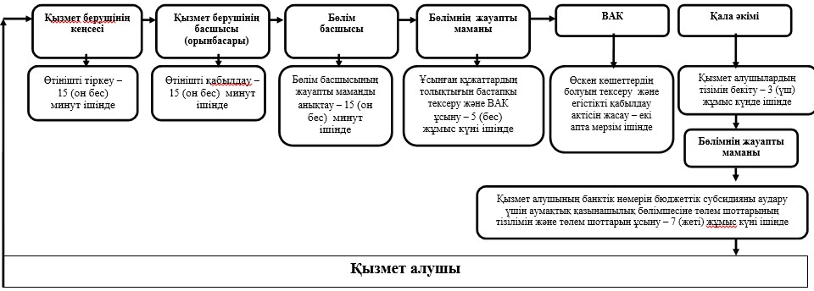
«Басым дақылдарды өндiрудi субсидиялау
арқылы өсiмдiк шаруашылығы өнiмiнiң
шығымдылығы мен сапасын арттыруды,
жанар-жағармай материалдарының және
көктемгi егiс пен егiн жинау жұмыстарын
жүргiзу үшін қажеттi басқа да
тауарлық-материалдық құндылықтардың құнын
субсидиялау» мемлекеттік қызмет регламентіне
2 қосымша
Мемлекеттік қызмет көрсетудің бизнес-процестерінің анықтамалығы
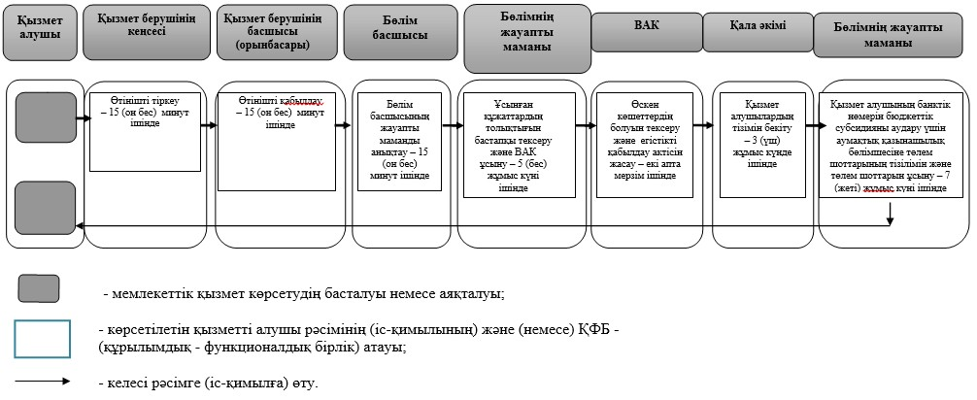
Астана қаласы әкімдігінің
2014 жылғы 4 қарашадағы
№ 102-1816 қаулысымен
бекітілген
«Ауыл шаруашылығы дақылдарын қорғалған топырақта өңдеп өсiру
шығындарының құнын субсидиялау» мемлекеттiк көрсетілетін қызмет
регламенті
1. Жалпы ережелер
1. «Ауыл шаруашылығы дақылдарын қорғалған топырақта өңдеп өсiру шығындарының құнын субсидиялау» мемлекеттiк көрсетілетін қызметті (бұдан әрі – мемлекеттiк көрсетілетін қызмет) Астана қаласы әкімдігінің уәкілетті органы – «Астана қаласының Ауыл шаруашылығы басқармасы» мемлекеттік мекемесі (бұдан әрi – қызмет беруші) көрсетеді.
Мемлекеттік көрсетілетін қызмет Қазақстан Республикасы Үкіметінің 2014 жылы 28 маусымдағы № 725 қаулысымен бекітілген «Ауыл шаруашылығы дақылдарын қорғалған топырақта өңдеп өсiру шығындарының құнын субсидиялау» мемлекеттік көрсетілетін қызмет стандартының негізінде (бұдан әрі – Стандарт).
Өтініштерді қабылдау және көрсетілетін мемлекеттік қызмет нәтижелерін беру қызмет берушінің кеңсесі арқылы жүзеге асырылады.
2. Мемлекеттік қызметті көрсету нысаны: қағаз түрінде.
3. Мемлекеттік қызметті көрсету нәтижесі көрсетілетін қызметті алушының банктік шоттарына тиесілі бюджеттік субсидияларды одан әрі аудару үшін аумақтық қазынашылық бөлімшеге төлем шоттарының тізілімін ұсыну болып табылады.
Мемлекеттік қызметті көрсету нәтижесін ұсыну нысаны: қағаз түрінде.
2. Мемлекеттік қызмет көрсету үдерісінде көрсетілетін қызметті
берушінің құрылымдық бөлімшелерінің (қызметкерлерінің) іс-қимыл
тәртібін сипаттау
4. Мемлекеттік көрсетілетін стандартының 9-тармағына сәйкес нысан бойынша қызмет алушының нөмiрiн көрсете отырып, банктiк шоттың бар болуы туралы екінші деңгейдегі банктің бір данада анықтамасын қоса тіркей отырып өтінімі мемлекеттік көрсетілетін қызмет бойынша рәсімді (іс-қимылды) бастауының негізі болып табылады.
5. Мемлекеттік қызметті көрсету кезінде көрсетілетін қызметті берушінің құрылымдық бөлімшелерінің (қызметкерлерінің) іс-қимылының, рәсімдерінің (іс-қимылдарының) және оларды орындау реттілігінің тәртібі, оның ішінде әр құрылымдық бөлімшенің барлық рәсімдерді (іс-әрекеттерді) өту кезеңдері:
1-рәсім: қызмет алушы өтінішті қызмет берушінің кеңсесіне тапсырады, тіркеу нөмірін берумен және күнімен тіркеледі, бұдан кейін қызмет берушінің басшысына немесе оның орынбасарына беріледі. Осы рәсімді жүзеге асыру үшін берілеген ең ұзақ уақыты – 15 (он бес) минут. Қорытынды – қызмет алушының өтінішін (құжаттарын) тіркеу;
2-рәсім: қызмет берушінің басшысы немесе оның орынбасары қызмет алушының өтінішін бөлім басшысына береді. Осы рәсімді жүзеге асыру үшін берілген ең ұзақ уақыты – 15 (он бес) минут. Қорытынды – орындау үшін қызмет берушінің басшысының қолымен қызмет алушының тіркелген құжаттары;
3-рәсім: бөлім басшысы қызмет алушының өтінішін бөлімнің жауапты маманына тапсырады. Осы рәсімді жүзеге асыру үшін берілген ең ұзақ уақыты – 15 (он бес) минут. Қорытынды – жауапты орындаушыны анықтау;
4-рәсім: бөлімнің жауапты маманы өтiнiмдер мен құжаттарды алғаннан кейiн ұсынылған құжаттардың толықтығын тексередi және ведомствоаралық комиссиясының (бұдан әрі – ВАК) қарауына енгiзедi. Ауыл шаруашылығы тауарын өндіруші (бұдан әрі – АШТӨ) құжаттар топтамасымен толық ұсынбаған жағдайда, өтінім мен құжаттар АШТӨ-ге пысықтауға қайтарылады. Осы рәсімді жүзеге асыру үшін берілген ең ұзақ уақыты – бес жұмыс күні. Қорытынды – субсидия алу үшін қызмет алушының қажетті құжаттарын қарастыру;
5-рәсім: ВАК мүшелерi шаруашылықтарда өскен көшеттерді және егіс айналымдарының сақталуын шолып тексереді және егiстiктердi қабылдау актісін жасайды. ВАК тексеру қорытындысы бойынша тиісті актіге қол қояды, АШТӨ бөлігінде қызмет алушылардың тізімін қала әкiмiне бекiтуге енгiзедi. Осы рәсімді жүзеге асыру үшін берілген ең ұзақ уақыты – екi апта мерзiмде. Қорытынды – өскен көшеттердің болуын тексеру және егiстiктi қабылдау актісін жасау;
6-рәсім: қабылдау актiсiнiң және қызмет алушы бөлiмге ұсынған құжаттар негiзiнде егiстiктi соңғы қабылдау жүргiзiлгеннен кейiн қызмет алушылардың аудан, қала бойынша қорғалған топырақта өңдеп өсiру шығындарының құнын субсидия алуға түпкiлiктi тiзiмiн жасау және оны қала әкiмiне бекiтуге жолдау. Қызмет алушының тiзiмге енгiзуден бас тартқан жағдайда, тексеру жүргiзiлгеннен кейiн екi жұмыс күнi iшiнде қызмет беруші бас тарту себептерiн көрсете отырып тиiстi жазбаша хабарлама бередi. Осы рәсімді жүзеге асыру үшін берілген ең ұзақ уақыты – үш жұмыс күні. Қорытынды – қызмет алушылардың тізімін бекiту;
7-рәсім: қызмет беруші ұсынылған құжаттардың талаптарға сәйкестігіне түпкілікті тексеру жүргізеді, субсидия төлеуге арналған ведомості қалыптастырады және аумақтық қазынашылық бөлiмшесіне төлем шоттарының тiзiлiмiн ұсынады. Осы рәсімді жүзеге асыру үшін берілген ең ұзақ уақыты – жеті жұмыс күні. Қорытынды – тізілімді аумақтық қазынашылық бөлімшесіне жолдау.
3. Мемлекеттік қызмет көрсету үдерісінде қызмет берушінің
құрылымдық бөлімшелерінің (қызметкерлерінің) өзара іс-қимыл
тәртібін сипаттау
6. Әр рәсімнің (іс-қимылдың) ұзықтығын көрсете отырып, құрылымдық бөлімшелер (қызметкерлер) арасындағы рәсімдердің (іс-қимылдардың) реттілігін сипаттау:
1) қызмет берушінің кеңсесі;
2) қызмет берушінің басшысы және (немесе) оның орынбасары;
3) бөлім басшысы;
4) бөлімнің жауапты маманы;
5) ВАК;
6) қала әкімі.
7. Рәсімдердің (іс-қимылдың) реттілігінің сипаттамасы, осы Регламенттің 1 қосымшасына сәйкес блок-сызбамен сүйемелденеді.
8. Әрбір рәсімнің (іс-қимылдың) ұзақтығын көрсете отырып, құрылымдық бөлімшелер арасындағы өзара іс-қимылдың реттілігін сипаттау осы Регламенттің 2 қосымшасы «Мемлекеттік қызмет көрсетудің бизнес – процестерінің анықтамалығында» келтірілген.
«Ауыл шаруашылығы дақылдарын
қорғалған топырақта өңдеп өсiру
шығындарының құнын субсидиялау»
мемлекеттік қызмет регламентіне
1 қосымша
Құрылымдық бөлімшелердің (қызметкерлердің) арасындағы рәсімнің
(іс-қимылдың) реттілігін сипаттау блок-сызбасы
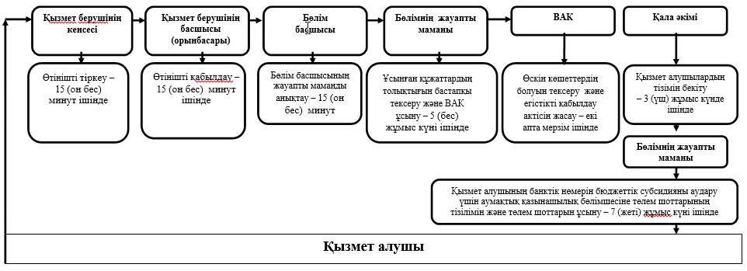
«Ауыл шаруашылығы дақылдарын
қорғалған топырақта өңдеп өсiру
шығындарының құнын субсидиялау»
мемлекеттік қызмет регламентіне
2 қосымша
Мемлекеттік қызмет көрсетудің бизнес-процестерінің анықтамалығы
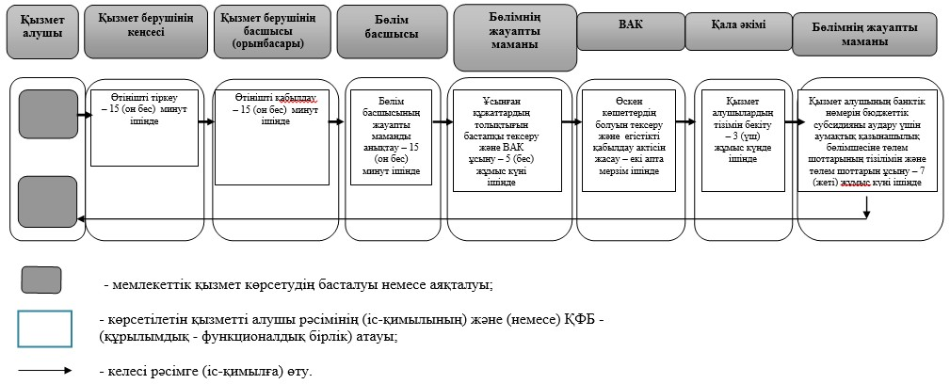
Астана қаласы әкімдігінің
2014 жылғы 4 қарашадағы
№ 102-1816 қаулысымен
бекітілген
«Жемiс-жидек дақылдары мен жүзiмнiң көпжылдық екпелерiн
отырғызу және өсiру (оның iшiнде қалпына келтiру) шығындарының
құнын субсидиялау» мемлекеттiк көрсетілетін қызмет регламенті
1. Жалпы ережелер
1. «Жемiс-жидек дақылдары мен жүзiмнiң көпжылдық екпелерiн отырғызу және өсiру (оның iшiнде қалпына келтiру) шығындарының құнын субсидиялау» мемлекеттiк көрсетілетін қызметті (бұдан әрі – мемлекеттік көрсетілетін қызмет) Астана қаласы әкімдігінің уәкілетті органы – «Астана қаласының Ауыл шаруашылығы басқармасы» мемлекеттік мекемесі (бұдан әрi – қызмет беруші) көрсетеді.
Мемлекеттік көрсетілетін қызмет Қазақстан Республикасы Үкіметінің 2014 жылы 28 маусымдағы №725 қаулысымен бекітілген «Жеміс-жидек дақылдары мен жүзімнің көпжылдық екпелерін отырғызу және өсіру (оның ішінде қалпына келтіру) шығындарының құнын субсидиялау» мемлекеттік көрсетілетін қызмет стандарты негізінде (бұдан әрі – Стандарт).
Өтініштерді қабылдау және көрсетілетін мемлекеттік қызмет нәтижелерін беру қызмет берушінің кеңсесі арқылы жүзеге асырылады.
2. Мемлекеттік қызметті көрсету нысаны: қағаз түрінде.
3. Мемлекеттік қызметті көрсету нәтижесі көрсетілетін қызметті алушының банктік шоттарына тиесілі бюджеттік субсидияларды одан әрі аудару үшін аумақтық қазынашылық бөлімшеге төлем шоттарының тізілімін ұсыну болып табылады.
Мемлекеттік қызметті көрсету нәтижесін ұсыну нысаны: қағаз түрінде.
2. Мемлекеттік қызмет көрсету үдерісінде көрсетілетін қызметті
берушінің құрылымдық бөлімшелерінің (қызметкерлерінің) іс-қимыл
тәртібін сипаттау
4. Мемлекеттік көрсетілетін стандартының 9-тармағында көрсетілген құжаттар мен 1-2 қосымшаларына сәйкес қызмет алушының өтінімі мемлекеттік көрсетілетін қызмет бойынша рәсімді (іс-қимылды) бастауының негізі болып табылады.
5. Мемлекеттік қызметті көрсету кезінде көрсетілетін қызметті берушінің құрылымдық бөлімшелерінің (қызметкерлерінің) іс-қимылының, рәсімдерінің (іс-қимылдарының) және оларды орындау реттілігінің тәртібі, оның ішінде әр құрылымдық бөлімшенің барлық рәсімдерді (іс-әрекеттерді) өту кезеңдері:
1-рәсім: қызмет алушы өтінішті қызмет берушінің кеңсесіне тапсырады, тіркеу нөмірін берумен және күнімен тіркеледі, бұдан кейін қызмет берушінің басшысына немесе оның орынбасарына беріледі. Осы рәсімді жүзеге асыру үшін берілеген ең ұзақ уақыты – 15 (он бес) минут. Қорытынды – қызмет алушының өтінішін (құжаттарын) тіркеу;
2-рәсім: қызмет берушінің басшысы немесе оның орынбасары қызмет алушының өтінішін бөлім басшысына береді. Осы рәсімді жүзеге асыру үшін берілген ең ұзақ уақыты – 15 (он бес) минут. Қорытынды – орындау үшін қызмет берушінің басшысының қолымен қызмет алушының тіркелген құжаттары;
3-рәсім: бөлім басшысы қызмет алушының өтінішін бөлімнің жауапты маманына тапсырады. Осы рәсімді жүзеге асыру үшін берілген ең ұзақ уақыты – 15 (он бес) минут. Қорытынды – жауапты орындаушыны анықтау;
4-рәсім: бөлімнің жауапты маманы өтiнiмдер мен құжаттарды алғаннан кейiн ұсынылған құжаттардың толықтығын тексередi және ведомствоаралық комиссиясының (бұдан әрі – ВАК) қарауына енгiзедi. Ауыл шаруашылығы тауарын өндіруші (бұдан әрі – АШТӨ) құжаттар топтамасымен толық ұсынбаған жағдайда, өтінім мен құжаттар АШТӨ-ге пысықтауға қайтарылады. Осы рәсімді жүзеге асыру үшін берілген ең ұзақ уақыты – бес жұмыс күні. Қорытынды – субсидия алу үшін қызмет алушының қажетті құжаттарын қарастыру;
5-рәсім: қызмет беруші өскен көшеттердің болуын, сондай-ақ АШТӨ-нiң егіс айналымына алаңдарды орналастыру картасында (сызбасында) көрсетiлген егіс айналымдарының сақталуын шолып тексеру мақсатында және егiстiктi қабылдау актісін жасау үшін ВАК мүшелерiнiң шаруашылықтарға баруын ұйымдастырады. ВАК тексеру қорытындысы бойынша тиісті актіге қол қояды, АШТӨ бөлігінде қызмет алушылардың тізімін қала әкiмiне бекiтуге енгiзедi. Осы рәсімді жүзеге асыру үшін берілген ең ұзақ уақыты – екi апта мерзiмде. Қорытынды – өскен көшеттердің болуын тексеру және егiстiктi қабылдау актісін жасау;
6-рәсім: қала әкiмi АШТӨ бөлігінде қызмет алушылардың тізімін бекiтеді. Осы рәсімді жүзеге асыру үшін берілген ең ұзақ уақыты – үш жұмыс күні. Қорытынды – қызмет алушылардың тізімін бекiту;
7-рәсім: қызмет беруші ұсынылған құжаттарды талаптарға сәйкестіген түпкілікті тексереді, субсидия төлеуге арналған ведомості қалыптастырады және аумақтық қазынашылық бөлiмшесіне төлем шоттарының тiзiлiмiн ұсынады. Осы рәсімді жүзеге асыру үшін берілген ең ұзақ уақыты – жеті жұмыс күні. Қорытынды – тізілімді аумақтық қазынашылық бөлімшесіне жолдау.
3. Мемлекеттік қызмет көрсету үдерісінде қызмет берушінің
құрылымдық бөлімшелерінің (қызметкерлерінің) өзара іс-қимыл
тәртібін сипаттау
6. Әр рәсімнің (іс-қимылдың) ұзықтығын көрсете отырып, құрылымдық бөлімшелер (қызметкерлер) арасындағы рәсімдердің (іс-қимылдардың) реттілігін сипаттау:
1) қызмет берушінің кеңсесі;
2) қызмет берушінің басшысы және (немесе) оның орынбасары;
3) бөлім басшысы;
4) бөлімнің жауапты маманы;
5) ВАК;
6) қала әкімі.
7. Рәсімдердің (іс-қимылдың) реттілігінің сипаттамасы, осы Регламенттің 1 қосымшасына сәйкес блок-сызбасымен сүйемелденеді.
8. Әрбір рәсімнің (іс-қимылдың) ұзақтығын көрсете отырып, құрылымдық бөлімшелер арасындағы өзара іс-қимылдың реттілігін сипаттау осы регламенттің 2 қосымшасы «Мемлекеттік қызмет көрсетудің бизнес – процестерінің анықтамалығында» келтірілген.
«Жемiс-жидек дақылдары мен жүзiмнiң
көпжылдық екпелерiн отырғызу және өсiру
(оның iшiнде қалпына келтiру) шығындарының
құнын субсидиялау» мемлекеттік қызмет
регламентіне
1 қосымша
Құрылымдық бөлімшелердің (қызметкерлердің) арасындағы рәсімнің
(іс-қимылдың) реттілігін сипаттау блок-сызбасы
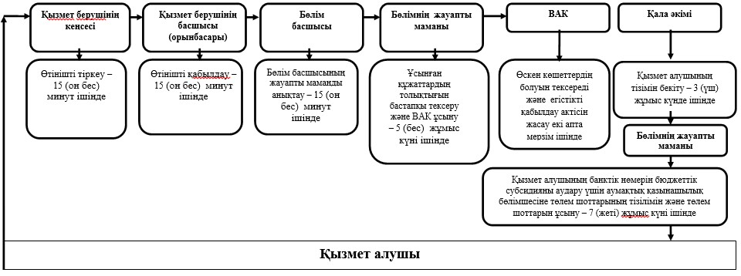
«Жемiс-жидек дақылдары мен жүзiмнiң
көпжылдық екпелерiн отырғызу және өсiру
(оның iшiнде қалпына келтiру) шығындарының
құнын субсидиялау» мемлекеттік қызмет
регламентіне
2 қосымша
Мемлекеттік қызмет көрсетудің бизнес-процестерінің анықтамалығы
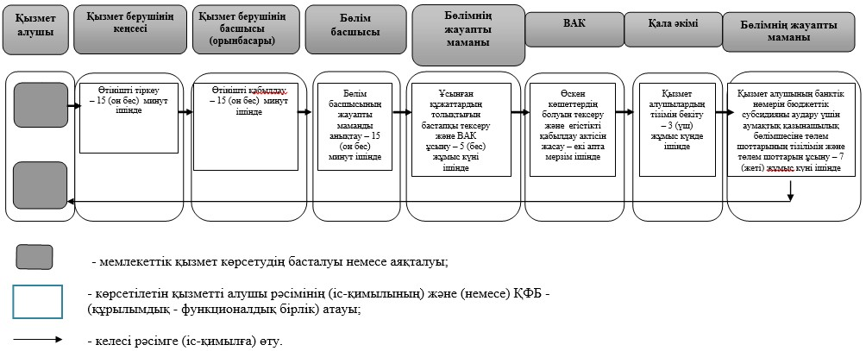
Астана қаласы әкімдігінің
2014 жылғы 4 қарашадағы
№ 102-1816 қаулысымен
бекітілген
«Тыңайтқыштар (органикалық тыңайтқыштарды қоспағанда) құнын
субсидиялау» мемлекеттiк көрсетілетін қызмет регламенті
1. Жалпы ережелер
1. «Тыңайтқыштар (органикалық тыңайтқыштарды қоспағанда) құнын субсидиялау» мемлекеттiк көрсетілетін қызметті Астана қаласы әкімдігінің уәкілетті органы – «Астана қаласының Ауыл шаруашылығы басқармасы» мемлекеттік мекемесі (бұдан әрi – қызмет беруші) көрсетеді.
Мемлекеттік көрсетілетін қызмет Қазақстан Республикасы Үкіметінің 2014 жылы 28 маусымдағы № 725 қаулысымен бекітілген «Тыңайтқыштардың (органикалық тыңайтқыштарды қоспағанда) құнын субсидиялау» мемлекеттік көрсетілетін қызмет стандарты негізінде (бұдан әрі – Стандарт).
Өтініштерді қабылдау және көрсетілетін мемлекеттік қызмет нәтижелерін беру қызмет берушінің кеңсесі арқылы жүзеге асырылады.
2. Мемлекеттік қызметті көрсету нысаны: қағаз түрінде.
3. Мемлекеттік қызметті көрсету нәтижесі көрсетілетін қызметті алушының банктік шоттарына тиесілі бюджеттік субсидияларды одан әрі аудару үшін аумақтық қазынашылық бөлімшеге төлем шоттарының тізілімін ұсыну болып табылады.
Мемлекеттік қызметті көрсету нәтижесін ұсыну нысаны: қағаз түрінде.
2. Мемлекеттік қызмет көрсету үдерісінде көрсетілетін қызметті
берушінің құрылымдық бөлімшелерінің (қызметкерлерінің) іс-қимыл
тәртібін сипаттау
4. Мемлекеттік көрсетілетін қызмет стандартының 9-тармағына сәйкес қажетті құжаттар мен қосымшасына сәйкес нысан бойынша өтінім мемлекеттік көрсетілетін қызмет бойынша рәсімді (іс-қимылды) бастауының негізі болып табылады.
5. Мемлекеттік қызметті көрсету кезінде көрсетілетін қызметті берушінің құрылымдық бөлімшелерінің (қызметкерлерінің) іс-қимылының, рәсімдерінің (іс-қимылдарының) және оларды орындау реттілігінің тәртібі, оның ішінде әр құрылымдық бөлімшенің барлық рәсімдерді (іс-әрекеттерді) өту кезеңдері:
1-рәсім: қызмет алушы өтінішті қызмет берушінің кеңсесіне тапсырады, тіркеу нөмірін берумен және күнімен тіркеледі, бұдан кейін қызмет берушінің басшысына немесе оның орынбасарына беріледі. Осы рәсімді жүзеге асыру үшін берілеген ең ұзақ уақыты – 15 (он бес) минут. Қорытынды – қызмет алушының өтінішін (құжаттарын) тіркеу;
2-рәсім: қызмет берушінің басшысы немесе оның орынбасары қызмет алушының өтінішін бөлім басшысына береді. Осы рәсімді жүзеге асыру үшін берілген ең ұзақ уақыты – 15 (он бес) минут. Қорытынды – орындау үшін қызмет берушінің басшысының қолымен қызмет алушының тіркелген құжаттары;
3-рәсім: бөлім басшысы қызмет алушының өтінішін бөлімнің жауапты маманына тапсырады. Осы рәсімді жүзеге асыру үшін берілген ең ұзақ уақыты – 15 (он бес) минут. Қорытынды – жауапты орындаушыны анықтау;
4-рәсім: бөлімнің жауапты маманы өтiнiмдер мен құжаттарды алғаннан кейiн ұсынылған құжаттардың толықтығын тексередi және ведомствоаралық комиссиясының (бұдан әрі – ВАК) қарауына енгiзедi. Ауыл шаруашылығы тауарын өндіруші (бұдан әрі – АШТӨ) құжаттар топтамасымен толық ұсынбаған жағдайда, өтінім мен құжаттар АШТӨ-ге пысықтауға қайтарылады. Осы рәсімді жүзеге асыру үшін берілген ең ұзақ уақыты – бес жұмыс күні. Қорытынды – субсидия алу үшін қызмет алушының қажетті құжаттарын қарастыру;
5-рәсім: қызмет беруші өскен көшеттердің болуын, сондай-ақ АШТӨ-нiң егіс айналымына алаңдарды орналастыру картасында (сызбасында) көрсетiлген егіс айналымдарының сақталуын шолып тексеру мақсатында және егiстiктi қабылдау актісін жасау үшін ВАК мүшелерiнiң шаруашылықтарға баруын ұйымдастырады. ВАК тексеру қорытындысы бойынша тиісті актіге қол қояды, АШТӨ бөлігінде қызмет алушылардың тізімін қала әкiмiне бекiтуге енгiзедi. Осы рәсімді жүзеге асыру үшін берілген ең ұзақ уақыты – екi апта мерзiмде. Қорытынды – өскен көшеттердің болуын тексеру және егiстiктi қабылдау актісін жасау;
6-рәсім: қала әкiмi АШТӨ бөлігінде қызмет алушылардың тізімін бекiтеді. Осы рәсімді жүзеге асыру үшін берілген ең ұзақ уақыты – үш жұмыс күні. Қорытынды – қызмет алушылардың тізімін бекiту;
7-рәсім: қызмет беруші ұсынылған құжаттарды талаптарға сәйкестіген түпкілікті тексереді, субсидия төлеуге арналған ведомості қалыптастырады және аумақтық қазынашылық бөлiмшесіне төлем шоттарының тiзiлiмiн ұсынады. Осы рәсімді жүзеге асыру үшін берілген ең ұзақ уақыты – жеті жұмыс күні. Қорытынды – тізілімді аумақтық қазынашылық бөлімшесіне жолдау.
3. Мемлекеттік қызмет көрсету үдерісінде қызмет берушінің
құрылымдық бөлімшелерінің (қызметкерлерінің) өзара іс-қимыл
тәртібін сипаттау
7. Әр рәсімнің (іс-қимылдың) ұзықтығын көрсете отырып, құрылымдық бөлімшелер (қызметкерлер) арасындағы рәсімдердің (іс-қимылдардың) реттілігін сипаттау:
1) қызмет берушінің кеңсесі;
2) қызмет берушінің басшысы және (немесе) оның орынбасары;
3) бөлім басшысы;
4) бөлімнің жауапты маманы;
5) ВАК;
6) қала әкімі.
8. Рәсімдердің (іс-қимылдың) реттілігінің сипаттамасы, осы Регламенттің 1 қосымшасына сәйкес блок-сызбамен сүйемелденеді.
9. Әрбір рәсімнің (іс-қимылдың) ұзақтығын көрсете отырып, құрылымдық бөлімшелер арасындағы өзара іс-қимылдың реттілігін сипаттау осы регламенттің 2 қосымшасы «Мемлекеттік қызмет көрсетудің бизнес – процестерінің анықтамалығында» келтірілген.
«Тыңайтқыштар (органикалық тыңайтқыштарды
қоспағанда) құнын субсидиялау» мемлекеттік
қызмет регламентіне
1 қосымша
Құрылымдық бөлімшелердің (қызметкерлердің) арасындағы рәсімнің
(іс-қимылдың) реттілігін сипаттау блок-сызбасы
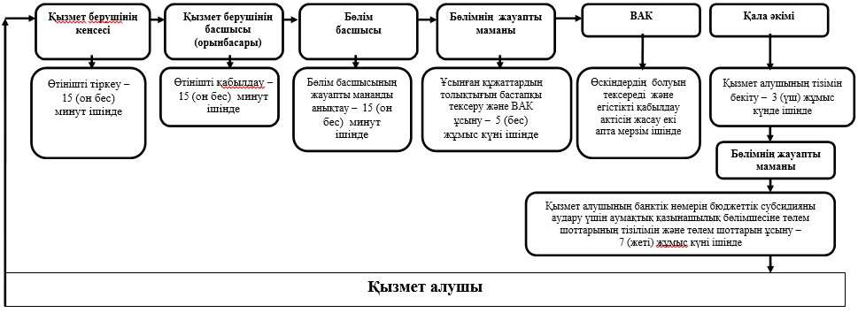
«Тыңайтқыштар (органикалық тыңайтқыштарды
қоспағанда) құнын субсидиялау» мемлекеттік
қызмет регламентіне
2 қосымша
Мемлекеттік қызмет көрсетудің бизнес-процестерінің анықтамалығы
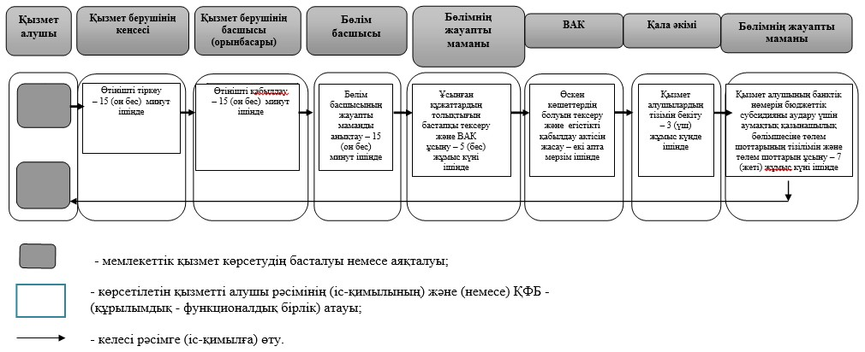
Астана қаласы әкімдігінің
2014 жылғы 4 қарашадағы
№ 102-1816 қаулысымен
бекітілген
«Өсімдіктерді қорғау мақсатында ауыл шаруашылығы дақылдарын
өңдеуге арналған гербицидтердің, биоагенттердің
(энтомофагтардың) және биопрепараттардың құнын субсидиялау»
мемлекеттiк көрсетілетін қызмет регламенті
1. Жалпы ережелер
1. «Өсімдіктерді қорғау мақсатында ауыл шаруашылығы дақылдарын өңдеуге арналған гербицидтердің, биоагенттердің (энтомофагтардың) және биопрепараттардың құнын субсидиялау» мемлекеттiк көрсетілетін қызметті Астана қаласы әкімдігінің уәкілетті органы – «Астана қаласының Ауыл шаруашылығы басқармасы» мемлекеттік мекемесі (бұдан әрi – қызмет беруші) көрсетеді.
Мемлекеттік көрсетілетін қызмет Қазақстан Республикасы Үкіметінің 2014 жылғы 28 маусымдағы № 725 қаулысымен бекітілген «Өсімдіктерді қорғау мақсатында ауыл шаруашылығы дақылдарын өңдеуге арналған гербицидтердің, биоагенттердің (энтомофагтардың) және биопрепараттардың құнын субсидиялау» мемлекеттік көрсетілетін қызмет стандартының негізінде (бұдан әрі – Стандарт).
Өтініштерді қабылдау және көрсетілетін мемлекеттік қызмет нәтижелерін беру қызмет берушінің кеңсесі арқылы жүзеге асырылады.
2. Мемлекеттік қызметті көрсету нысаны: қағаз түрінде.
3. Мемлекеттік қызметті көрсету нәтижесі көрсетілетін қызметті алушының банктік шоттарына тиесілі бюджеттік субсидияларды одан әрі аудару үшін аумақтық қазынашылық бөлімшеге төлем шоттарының тізілімін ұсыну болып табылады.
Мемлекеттік қызметті көрсету нәтижесін ұсыну нысаны: қағаз түрінде.
2. Мемлекеттік қызмет көрсету үдерісінде көрсетілетін қызметті
берушінің құрылымдық бөлімшелерінің (қызметкерлерінің) іс-қимыл
тәртібін сипаттау
4. Мемлекеттік көрсетілетін қызмет стандартының 9-тармағына сәйкес құжаттар топтамасын қоса қызмет алушының өтінімі мемлекеттік көрсетілетін қызмет бойынша рәсімді (іс-қимылды) бастауының негізі болып табылады.
5. Мемлекеттік қызметті көрсету кезінде көрсетілетін қызметті берушінің құрылымдық бөлімшелерінің (қызметкерлерінің) іс-қимылының, рәсімдерінің (іс-қимылдарының) және оларды орындау реттілігінің тәртібі, оның ішінде әр құрылымдық бөлімшенің барлық рәсімдерді (іс-әрекеттерді) өту кезеңдері:
1-рәсім: қызмет алушы өтінішті қызмет берушінің кеңсесіне тапсырады, тіркеу нөмірін берумен және күнімен тіркеледі, бұдан кейін қызмет берушінің басшысына немесе оның орынбасарына беріледі. Осы рәсімді жүзеге асыру үшін берілеген ең ұзақ уақыты – 15 (он бес) минут. Қорытынды – қызмет алушының өтінішін (құжаттарын) тіркеу;
2-рәсім: қызмет берушінің басшысы немесе оның орынбасары қызмет алушының өтінішін бөлім басшысына береді. Осы рәсімді жүзеге асыру үшін берілген ең ұзақ уақыты – 15 (он бес) минут. Қорытынды – орындау үшін қызмет берушінің басшысының қолымен қызмет алушының тіркелген құжаттары;
3-рәсім: бөлім басшысы қызмет алушының өтінішін бөлімнің жауапты маманына тапсырады. Осы рәсімді жүзеге асыру үшін берілген ең ұзақ уақыты – 15 (он бес) минут. Қорытынды – жауапты орындаушыны анықтау;
4-рәсім: бөлімнің жауапты маманы өтiнiмдер мен құжаттарды алғаннан кейiн ұсынылған құжаттардың толықтығын тексередi және ведомствоаралық комиссиясының (бұдан әрі – ВАК) қарауына енгiзедi. Ауыл шаруашылығы тауарын өндіруші (бұдан әрі – АШТӨ) құжаттар топтамасымен толық ұсынбаған жағдайда, өтінім мен құжаттар АШТӨ-ге пысықтауға қайтарылады. Осы рәсімді жүзеге асыру үшін берілген ең ұзақ уақыты – бес жұмыс күні. Қорытынды – субсидия алу үшін қызмет алушының қажетті құжаттарын қарастыру;
5-рәсім: қызмет беруші өскен көшеттердің болуын, сондай-ақ АШТӨ-нiң егіс айналымына алаңдарды орналастыру картасында (сызбасында) көрсетiлген егіс айналымдарының сақталуын шолып тексеру мақсатында және егiстiктi қабылдау актісін жасау үшін ВАК мүшелерiнiң шаруашылықтарға баруын ұйымдастырады. ВАК тексеру қорытындысы бойынша тиісті актіге қол қояды, АШТӨ бөлігінде қызмет алушылардың тізімін қала әкiмiне бекiтуге енгiзедi. Осы рәсімді жүзеге асыру үшін берілген ең ұзақ уақыты – екi апта мерзiмде. Қорытынды – өскен көшеттердің болуын тексеру және егiстiктi қабылдау актісін жасау;
6-рәсім: қала әкiмi АШТӨ бөлігінде қызмет алушылардың тізімін бекiтеді. Осы рәсімді жүзеге асыру үшін берілген ең ұзақ уақыты – үш жұмыс күні. Қорытынды – қызмет алушылардың тізімін бекiту;
7-рәсім: қызмет беруші ұсынылған құжаттарды талаптарға сәйкестіген түпкілікті тексереді, субсидия төлеуге арналған ведомості қалыптастырады және аумақтық қазынашылық бөлiмшесіне төлем шоттарының тiзiлiмiн ұсынады. Осы рәсімді жүзеге асыру үшін берілген ең ұзақ уақыты – жеті жұмыс күні. Қорытынды – тізілімді аумақтық қазынашылық бөлімшесіне жолдау.
3. Мемлекеттік қызмет көрсету үдерісінде қызмет берушінің
құрылымдық бөлімшелерінің (қызметкерлерінің) өзара іс-қимыл
тәртібін сипаттау
6. Әр рәсімнің (іс-қимылдың) ұзықтығын көрсете отырып, құрылымдық бөлімшелер (қызметкерлер) арасындағы рәсімдердің (іс-қимылдардың) реттілігін сипаттау:
1) қызмет берушінің кеңсесі;
2) қызмет берушінің басшысы және (немесе) оның орынбасары;
3) бөлім басшысы;
4) бөлімнің жауапты маманы;
5) ВАК;
6) қала әкімі.
7. Рәсімдердің (іс-қимылдың) реттілігінің сипаттамасы, осы Регламенттің 1 қосымшасына сәйкес блок-сызбамен сүйемелденеді.
8. Әрбір рәсімнің (іс-қимылдың) ұзақтығын көрсете отырып, құрылымдық бөлімшелер арасындағы өзара іс-қимылдың реттілігін сипаттау осы регламенттің 2 қосымшасы «Мемлекеттік қызмет көрсетудің бизнес – процестерінің анықтамалығында» келтірілген.
«Өсімдіктерді қорғау мақсатында ауыл
шаруашылығы дақылдарын өңдеуге арналған
гербицидтердің, биоагенттердің
(энтомофагтардың) және биопрепараттардың
құнын субсидиялау» мемлекеттік қызмет
регламентіне 1 қосымша
Құрылымдық бөлімшелердің (қызметкерлердің) арасындағы рәсімнің
(іс-қимылдың) реттілігін сипаттау блок-сызбасы
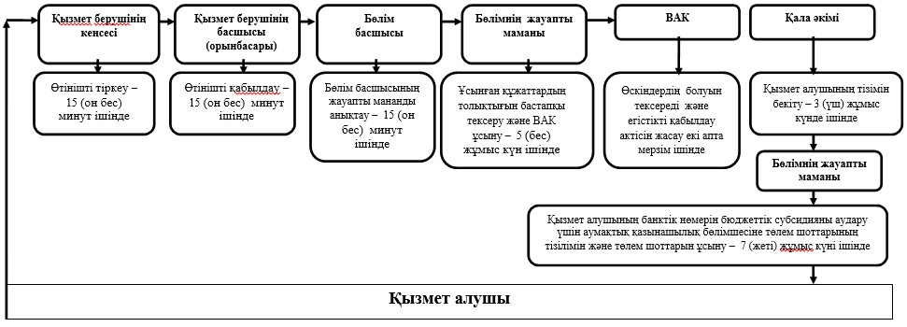
«Өсімдіктерді қорғау мақсатында ауыл
шаруашылығы дақылдарын өңдеуге арналған
гербицидтердің, биоагенттердің
(энтомофагтардың) және биопрепараттардың
құнын субсидиялау» мемлекеттік қызмет
регламентіне 2 қосымша
Мемлекеттік қызмет көрсетудің бизнес-процестерінің анықтамалығы
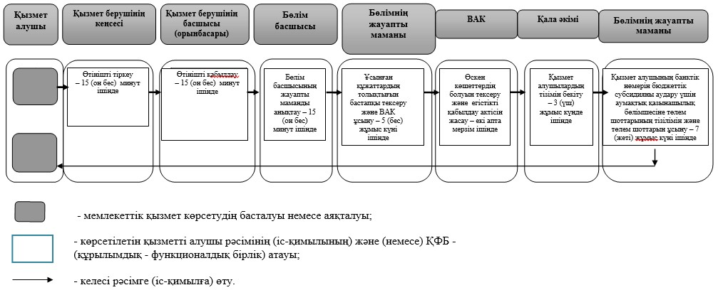

© 2012. Қазақстан Республикасы Әділет министрлігінің «Қазақстан Республикасының Заңнама және құқықтық ақпарат институты» ШЖҚ РМК

